



Паспорт об’єкта
ПРОГРАМА
З ВІДНОВЛЕННЯ УКРАЇНИ
«Капітальний ремонт Малинського ліцею №2 Малинської міської ради за адресою:
вул. Степана Бандери, 5 М. Малин, Коростенського району, Житомирської області» (ZH05А_01)


Дозвіл на виконання будівельних робіт від «29» січня 2024 року № ІУ012240126125 виданий ДЕРЖАВНА ІНСПЕКЦІЯ
АРХІТЕКТУРИ ТА МІСТОБУДУВАННЯ УКРАЇНИ
Клас наслідків СС2

Замовник: ДЕПАРТАМЕНТ РЕГІОНАЛЬНОГО РОЗВИТКУ ЖИТОМИРСЬКОЇ ОБЛАСНОЇ ДЕРЖАВНОЇ АДМІНІСТРАЦІЇ
адреса : майдан ім. С.П. Корольова, 12, м. Житомир

Фінансування: «Програма з відновлення України» від Європейського інвестиційного банку та уряду України

Генеральний підрядник: ТОВАРИСТВО З ОБМЕЖЕНОЮ ВІДПОВІДАЛЬНІСТЮ «АРТХАУС» адреса: вул. В. Бердичівська, 89, м.Житомир
Ліцензія № 21-Л від 06.06.2016 р.
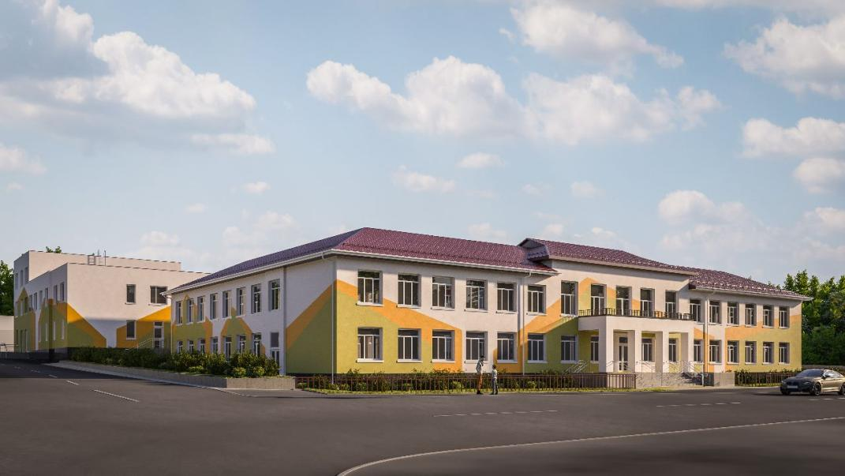

Візуалізація майбутнього об’єкта (якщо є)/Фото
Директор: Герасимчук Василь Васильович, тел. (067)4888096
Виконавець робіт: Чепель Павло Миколайович, тел. (067)7186993

Генеральний проєктувальник: ТОВ"МІСТОБУДУВАННЯ", тел. (096)7744554
Авторський нагляд: Пустовіт Олексій Феліксович,
сертифікат АР №010083, АР №019440, тел. (096)7744554
Технічний нагляд: Ямненко Олександр Володимирович,
сертифікат АТ №001251, АЕ №005410, АТ№009621, тел. (093)8695528

Основні техніко-економічні показники:
 | Будівля  ліцею | Будівля  харчоблоку | Будівля  молодших класів | Будівля  майстерні
Загальна площа, м² –  Площа забудови, м² –  Будівельний об’єм, м³ –  Поверховість, поверхи – | 1580,2  1057,07  9513,63  2 | 1238  608  5312  3 | 526,8  359,64  2333,5  2 | 160,81  213  694  1

Початок робіт: лютий 2024 Закінчення робіт: грудень 2025

У разі пропозицій чи скарг звертатись за тел. замовника (0412) 404704 або на електронну адресу замовника drr@drrdep.zht.gov.ua

